Лаба 4

Цель: изучить программную и аппаратную части платформы Трекдуино, научиться работать с монитором порта и плоттером, изучить возможности встроенных устройств Трекдуино.

Задание 1.

void setup() {
// put your setup code here, to run once:

}

void loop() {
if(buttonRead(BTN_UP))
tone(OUT1, 1000);
else if(buttonRead(BTN_DOWN))
noTone(OUT1);

}

Задание 2.

void setup() {
// put your setup code here, to run once:
pinMode(OUT1, OUTPUT);
pinMode(OUT2, OUTPUT);
pinMode(OUT3, OUTPUT);
}

void loop() {
if(buttonRead(BTN_UP))
{
led(OUT1, HIGH);
led(OUT2, LOW);
led(OUT3, LOW);
}
else if(buttonRead(BTN_DOWN))
{
led(OUT1, HIGH);
led(OUT2, HIGH);
led(OUT3, HIGH);
}
else if(buttonRead(BTN_LEFT))
{
led(OUT1, LOW);
led(OUT2, HIGH);
led(OUT3, LOW);
}
else if(buttonRead(BTN_RIGHT))
{
led(OUT1, LOW);
led(OUT2, LOW);
led(OUT3, HIGH);
}
else if(buttonRead(BTN_CENTER))
{
led(OUT1, LOW);
led(OUT2, LOW);
led(OUT3, LOW);
}
}

Задание 3.

void setup() {
// put your setup code here, to run once:
Serial.begin(9600);
}

void loop() {
if(micAnalog(IN1)>100)
Serial.println(micAnalog(IN1));

}
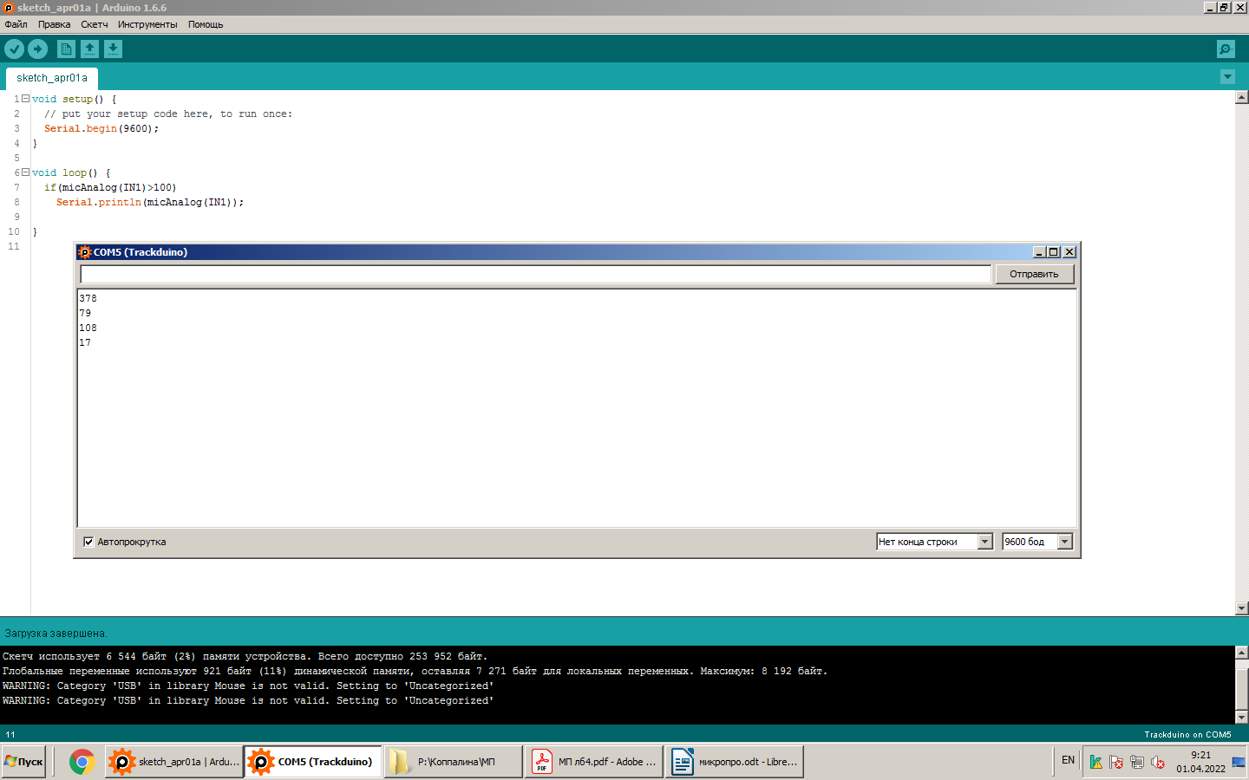
Задание 4.

void setup() {
// put your setup code here, to run once:
Serial.begin(9600);
}
int i = 1;
void loop() {
Serial.println(String(i++) + "c " + cdsAnalog(IN1));
delay(1000);
}
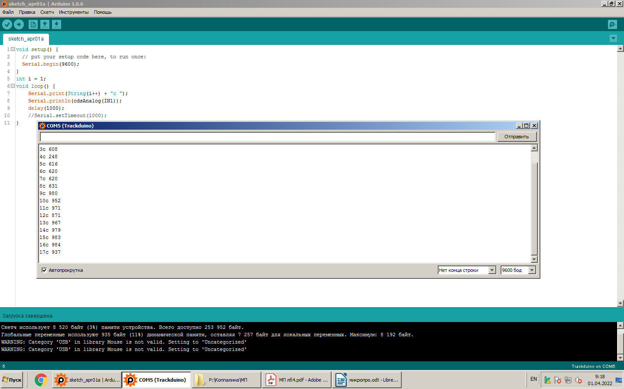

Задание 5.

void setup() {
// put your setup code here, to run once:
Serial.begin(9600);
}
int i = 1;

void loop() {

while(buttonRead(BTN_CENTER))
{
Serial.println(i++);
delay(500);
}

}

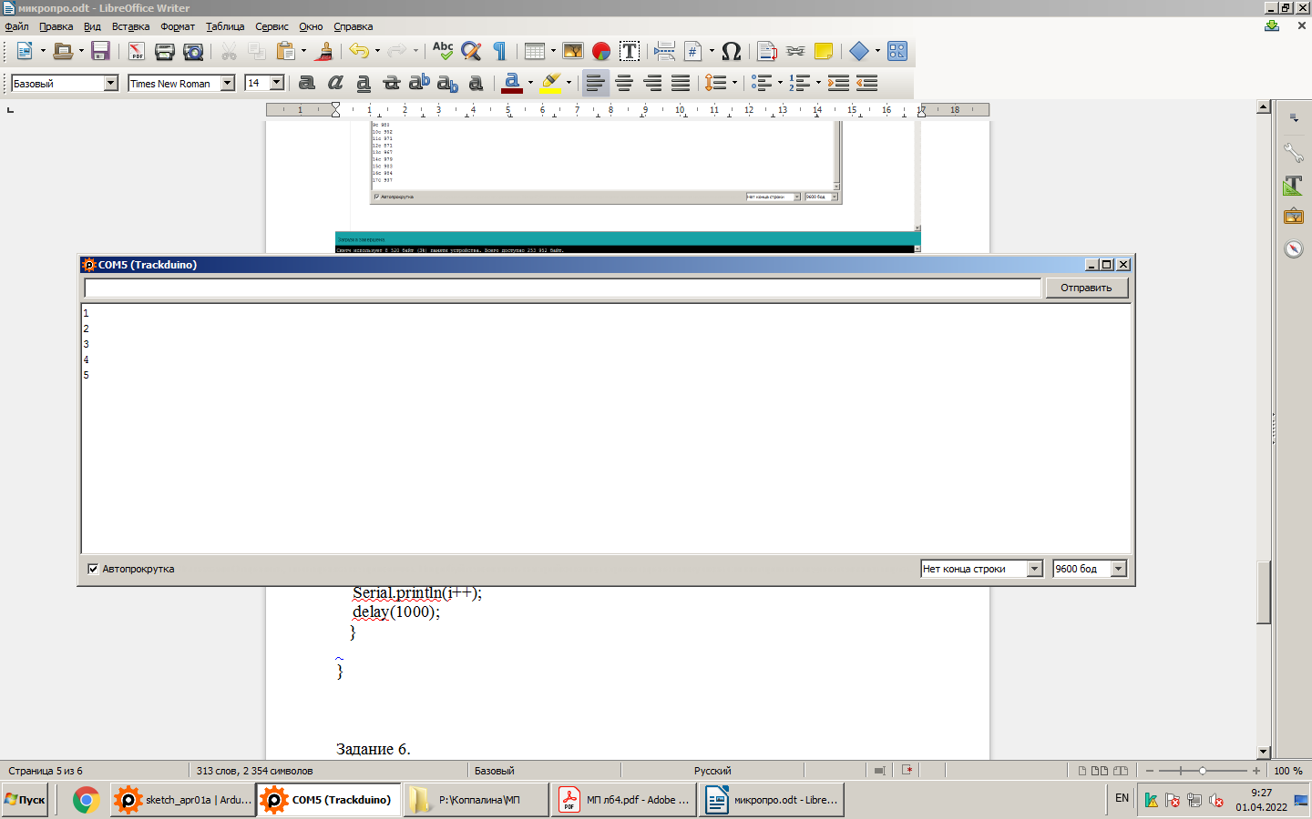

Задание 6.

void setup() {
// put your setup code here, to run once:
Serial.begin(9600);
pinMode(OUT1,OUTPUT);
pinMode(OUT2,OUTPUT);
pinMode(OUT3,OUTPUT);
}
void selectedLed(int port)
{
switch(port)
{
case 1: led(OUT1, HIGH); led(OUT2, LOW); led(OUT3, LOW); break;
case 2: led(OUT2, HIGH); led(OUT1, LOW); led(OUT3, LOW); break;
case 3: led(OUT3, HIGH); led(OUT2, LOW); led(OUT2, LOW); break;
default: led(OUT3, LOW); led(OUT2, LOW); led(OUT2, LOW);
}
}

void loop() {
if(Serial.available() != 0)
{
int port = Serial.read() - '0';
selectedLed(port);
}
}

Задание 7.

void setup() {
// put your setup code here, to run once:
Serial.begin(9600);
pinMode(OUT1,OUTPUT);
}

void loop() {
if(Serial.available() != 0)
{
int intensity = Serial.parseInt();
ledPWM(OUT1, intensity);
}
}

Задание 8.

Вариант6.
void setup() {
// put your setup code here, to run once:
Serial.begin(9600);
pinMode(OUT1,OUTPUT);
}

void loop() {
if(Serial.available() != 0)
{
String str = Serial.readString();

int ind1 = str.indexOf(' ');
int ind2 = str.indexOf(' ', ind1+1);

String str1 = str.substring(0, ind1);
String str2 = str.substring(ind1+1, ind2);
String str3 = str.substring(ind2);

}

}

Задание 9.

Задание 10.

Задание 11.

